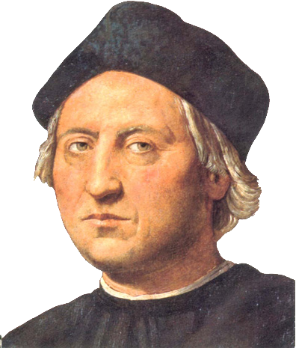
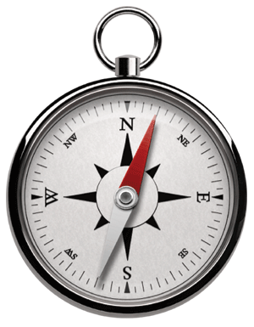
Le premier voyage de Christophe Colomb (1492)

Avant le départ
- En quelle année nait Colomb ?
- Quelle est la nationalité de Colomb ?
- Qui lui finance son voyage ?
- D’après la carte en TO, quels sont les trois continents connus à l’époque de Colomb ?

- De quelle ville Colomb part-il ? En quelle année ?
- Avec combien de bateaux part-il ?
- Quelle est selon lui sa destination ?

Le voyage-aller (combien dure-t-il de temps? ................................)
- Comment appelle-t-on les bateaux utilisés par Colomb

- Cite trois outils de navigation utilisés

- Comment les marins réagissent-ils par rapport à la durée du trajet

- Quelle est la première action que Colomb fait en débarquant à San Salvador ?

- De quelle ressource Colomb est-il à la recherche ?

- Qui sont les « gens tous nus » selon toi ?

- Est-ce que selon Colomb ces personnes là seront-ils à convertir au christianisme ?

- Avant de partir de Cuba, qu’est ce que Colomb emporte-il avec lui pour le trajet retour ?

- Selon Colomb, les indiens d’Haïti sont-ils dangereux ? Que comte-il faire avec ceux-ci ?

Le voyage retour
- Le voyage retour se passe-t-il bien ?
- Quel continent a été découvert grâce à Colomb ?
- Quelle est la ville européenne d’arrivée de Colomb ?
- Quelle est la différence entre la Carte de Colomb et la carte précédente ?

Exercice 1 : Complète la ligne du temps suivante en ajoutant les indications suivantes :
départ de Palos // 1484 // Arrivée à San Salvador // retour à Lisbonne // mutineries* des marins // Décembre 1492

(*définition : Une mutinerie est une action collective de rébellion au sein d'un groupe réglé par la discipline)
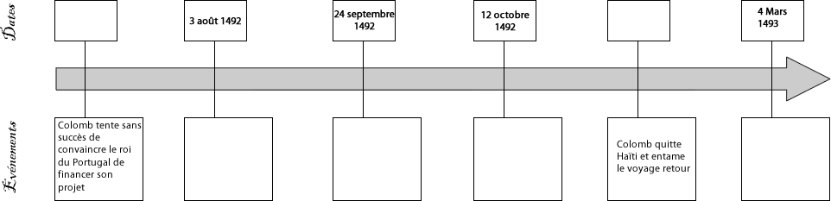

Exercice 2 : Complète le schéma ci-dessous en t’aidant des réponses aux questions de la séance informatique
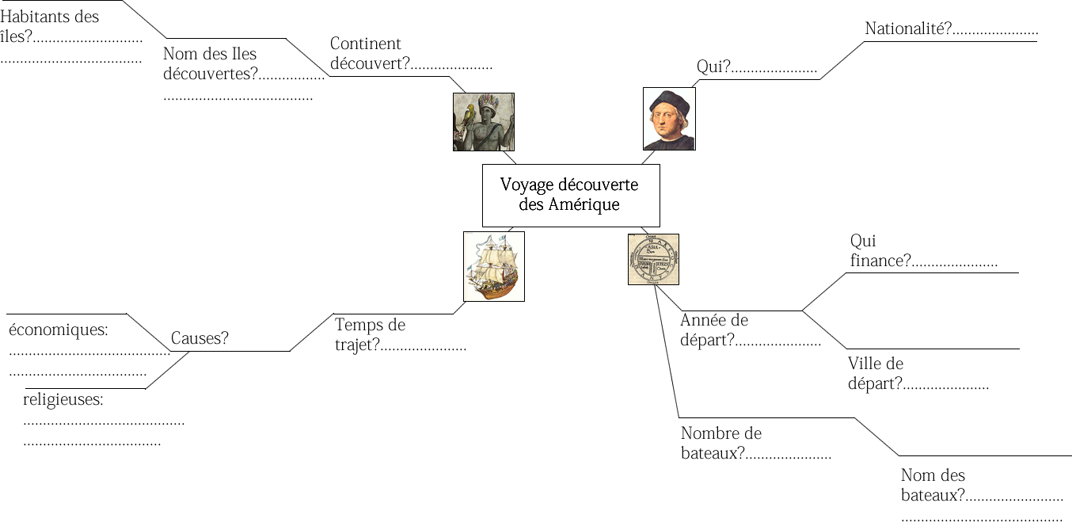

Exercice 3 : Raconte la période qui précède le départ de Colomb en utilisant les quatre mots de liaisons suivants :
Mais – Donc – De plus - Enfin
Continue le début de récit :
Christophe Colomb est un navigateur d’origine italienne. Il espère pouvoir se rendre par mer aux Indes. Il expose son projet au roi du Portugal.

